2026年职业病危害作业点检测、评价项目

招 标 文 件

招 标 人：中国重汽集团济南动力有限公司
2025年12月

招标公告
一、招标条件
2026年职业病危害作业点检测、评价项目，以公开招标的方式进行采购。本项目业主为中国重汽集团济南动力有限公司，项目资金来自 企业自筹 ，出资比例为 100% 。该项目现已具备招标条件，欢迎具备条件的潜在投标人参加投标。
二、项目概况与招标范围
1．项目名称： 2026年职业病危害作业点检测、评价项目
2．采购形式编号：FSCZB2025120162；
3．项目地点：中国重汽集团相关单位，详见项目内容；
4．项目内容：
序号 | 职业危害点种类 | 点位数量
1 | 游离二氧化硅 | 1
2 | 矽尘 | 34
3 | 铜烟 | 1
4 | 炭黑粉尘 | 5
5 | 石墨粉尘 | 9
6 | 砂轮磨尘 | 103
7 | 其他粉尘 | 307
8 | 滑石粉尘 | 1
9 | 电焊烟尘 | 446
10 | 正丁醇 | 150
11 | 异丙醇 | 92
12 | 乙酸乙酯 | 38
13 | 乙酸 | 53
14 | 乙二醇 | 23
15 | 乙苯 | 36
16 | 一氧化碳 | 362
17 | 氧化锌 | 41
18 | 盐酸 | 10
19 | 三乙胺 | 45
20 | 氢氧化物 | 1
21 | 氢氧化钠 | 33
22 | 镍及其化合物 | 14
23 | 锰及其化合物 | 287
24 | 硫酸 | 16
25 | 硫化氢 | 28
26 | 磷酸 | 77
27 | 甲酸 | 7
28 | 甲醛 | 2
29 | 甲醇 | 14
30 | 甲苯二异氰酸酯 | 39
31 | 甲苯 | 80
32 | 环己酮 | 19
33 | 氟化物 | 13
34 | 二氧化锰 | 215
35 | 二氧化硫 | 1
36 | 二氧化氮 | 219
37 | 二甲苯 | 318
38 | 二苯基甲烷二异氰酸酯 | 39
39 | 丁醇 | 65
40 | 氮氧化物 | 107
41 | 臭氧 | 162
42 | 丙烯酸 | 44
43 | 苯乙烯 | 3
44 | 苯酚 | 1
45 | 苯 | 21
46 | 氨 | 27
47 | 紫外辐射 | 134
48 | 噪声 | 2267
49 | 工频电场 | 33
50 | 高温 | 112
51 | 铝合金粉尘 | 21
52 | 乙酸丁酯 | 294
53 | 碳酸钠 | 6
54 | 四氯化碳 | 5
55 | 高频电磁场 | 2
56 | 微波辐射 | 2
57 | 溶剂汽油 | 15
58 | 重铬酸钾 | 4
59 | 手传振动 | 2
60 | 乙酸甲酯 | 12
61 | 丙酮 | 15
62 | 氢氧化钾 | 8
63 | 糠醇 | 1
64 | 钡 | 16
65 | 氧化钙 | 17
66 | 铅及化合物 | 4
67 | 玻璃钢粉尘 | 7
68 | 木粉尘 | 4
69 | 电离辐射(X射线） | 3
70 | 职业病危害现状评价 | 9
5．资金来源：企业自筹，已落实；
三、投标人资格要求
1、投标人必须是依法注册并有效存续的独立企业法人，具有独立承担民事责任能力；投标人须遵守《中华人民共和国招标投标法》、《中华人民共和国民法典》及其它有关的法律和法规；
2、公司注册资金不少于500万元人民币、成立三年及以上；经营范围满足招标项目需求，并在人员、设备、资金等方面具有承担本项目的能力；提供统一社会信用代码的新版营业执照副本扫描件（加盖公章）；
3、具有良好的商业信誉，在国家企业信用信息公示系统中无行政处罚、经营异常或失信信息或上述信息已被移除；
4、具有健全的财务会计制度，有依法缴纳税收和社会保障资金的良好记录，
5、近三年内未发生过安全生产事故；且在近三年内的经营活动中经营业绩良好并且没有违法违纪行为；
6、投标人没有被列入招标人处《黑名单》（《黑名单》指投标人与招标人在以往或正在进行的合作中，存在招标人认为的违反合同约定或违反法律法规等的失信行为）的；
7、具备相应的检测服务资质或第三方认证（CMA资质、CNAS资质）加盖公章的扫描件；
8、投标人的直接或间接股东、法定代表人、董事、监事和高管均非中国重汽员工及其亲属；
9、投标人必须是最终投标、中标并签订合同的单位，不得以任何理由将已中标项目以任何形式转包给其他单位；
10、本次招标项目不接受联合体投标；
11、投标人须认可招标人的工作指令，包括节假日、夜间能正常开展工作的要求；
12、中国重汽集团安全环保部负责对招标文件进行说明，并解答投标人提出的问题；
13、招标文件的修改通知书构成招标文件的一部分，对投标人具有约束力；
14、投标人应认真审阅招标方编制的招标文件,与招标人指派的答疑人员充分沟通，理解认可并接受相关技术规范及服务要求。自投标人在e采通参与了该项目的投标，则视同投标方认可招标文本和由于招标人上级集团公司政策变化引起的合同签订前终止项目的相关要求。
四、报名、投标

1.报名

报名截止时间：2025年12月23日17：00

报名方式：
拟投标人根据招标人在中国重汽官网公开媒体上发布的招标信息，在“中国重汽e采通”平台报名，具体流程如下：
①系统注册与信息维护
首次注册供应商：请根据《SRM非生产供应商注册手册》（附件一）完成平台账号注册。
已注册供应商：请登录系统核对系统中2022-2024年度财务数据。如尚未填写或信息不全，请参照《SRM非生产供应商注册手册》（附件二）及时进行补充与更新，确保信息真实、完整。
②应标流程
注册及财务数据维护完成后，参照《SRM系统供应商用户手册》（附件三）登录平台，进入“供应商应标”模块，选择对应项目点击“应标”，并按照本公告第四部分“应标文件编制”要求准备资料并上传。资质审查通过后，视为报名成功（是否为代理商请如实选择）。
若为代理商应标，请在应标后主动联系商务联系人。
如资质审查未通过，请按审核意见修改后重新上传。请注意：应标截止时间后将无法再次上传或修改应标文件。
投标人应按资质文件格式要求组成应标资质文件（对以下所要求的投标文件如有任何一项未实质性响应，将可能导致其投标文件被拒绝）要求每页都需加盖公章：
（1）企业资质：法定代表人身份证明；法人授权委托书及身份证复印件；营业执照副本复印件；投标保证金缴纳凭证；近三年财务报表；企业最近半年完税证明、信用证明材料（中国人民银行信用代码证+征信报告）；年度纳税信用评价信息（可从电子税务局查询截图，需加盖公章）；企业对外担保说明（写明贵单位对外有无对外担保和质押业务，需加盖公章）；
（2）企业简介：PDF版企业简介；
（3）企业业绩：证明投标人满足投标资料表中列出的业绩要求的文件：近三年（2022年1月1日至今）类似项目业绩及合同复印件（加盖公章，须有客户联系方式及联系人以供招标人核实确认）；
（4）其他：投标报名表等。
备注：提供上述资料均须加盖单位公章，以PDF的形式在规定时间内上传至重汽e采通内。
以上内容合定扫描到资质文件当中。投标人提供的以上材料必须真实有效，任何一项的虚假将导致其应标文件被拒绝.
2.投标
投标人在重汽e采通网站上应标审批通过后需继续完成供应商投标，供应商需在投标截止时间前上传投标文件（电子版）至e采通网站投标，超过投标截止时间将视为参与失败。
投标截止时间：2025年12月29日9:00
五、开标
1.开标时间：2025年12月29日9:00时。待定(投标完成后联系商务联系人，发送投标保证金缴纳凭证获取会议链接号)）
2.开标地点：线上会议
3.商务联系人：卜老师 15542226228 bujianfeng@sinotruk.com
技术联系人：赵老师 13806401110 zhaoxu@sinotruk.com
六、评标办法
本项目采用合理最低价评标法，在满足招标人资格和技术要求的前提下。选取商务谈判后合理最低价为本项目中标人。
1、本次评标e采通上进行报价，评标专家组将与投标人进行多轮商务谈判，每轮谈判价格不得高于上一轮报价。
2、招标人不接受任何选择性报价，对投标人的每一种投标方案只允许有一个投标价。所有投标价均以人民币报价。
七、技术要求
技术要求详见“技术文件”
八、投标文件
投标方的投标文件由资格证明文件、商务标书构成。投标人需在投标截止时间前上传完整的投标文件（电子版）至e采通网站投标。
- 资格证明文件包括（以下文件均需加盖公章）：
1、资质文件
（1）法定代表人身份证明；
（2）法人授权委托书及身份证复印件；
（3）营业执照副本复印件；
（4）证明投标人满足投标资料表中列出的业绩要求的文件：近三年（2022年1月1日至今）类似项目业绩及合同复印件（加盖公章，须有客户联系方式及联系人以供招标人核实确认）；
（5）近三年财务报表；企业最近半年完税证明、信用证明材料（中国人民银行信用代码证+征信报告）；
（6）年度纳税信用评价信息（可从电子税务局查询截图，需加盖公章）；企业对外担保说明（写明贵单位对外有无对外担保和质押业务，需加盖公章）；
（7）投标保证金缴纳凭证（应标时不做要求，投标时需随资质文件一同上传）。
2、技术标文件
（1）技术规格偏离表；
注：可做正偏离，但不允许有低于本招标文件相关要求的情况出现，否则视为主动放弃本项目投标。
（2）综合说明；
（3）技术标书中严禁出现与投标报价有关的内容。
3、商务标文件
（1）投标函；
（2）开标一览表；
（3）商务条款偏离表；
（4）分项报价明细表；
（5）其他需要说明的事项。
备注：提供上述资料均须加盖单位公章，扫描后上传e采通系统中。
4、其他
（1）投标人应与招标人指派的答疑人员充分沟通，理解认可并接受相关技术规范及服务要求；
（2）投标人可免费提供的、包含但不限于招标人所要求的其他相关服务内容，在其“开标一览表”中一并说明。
（3）投标人须认可招标人由于招标人上级集团公司政策变化引起的合同签订前终止项目的要求。如投标人不认可、不接受，则投标人相关商务条款偏离表中注明“不接受”字。
（4）要求招标人或相关合同签订单位提供的配合，在标书文件中说明。
九、付款方式
（1）本次招标为公开招标，报价应为：
经与招标人或其指派的答疑人员充分沟通确认基础上，由投标人在满足招标人所提出的、与本项目所有相关环节有关的所有费用；
（2）所有报价货币单位为：万元（人民币），含税，税率6%；
（3）付款结算方式：半年期商业汇票（包括银行承兑汇票和商业承兑汇票）
乙方完成甲方的需求后开具合同价款100%的增值税专用发票，重汽各二级单位根据各公司付款规定，进行半年期商业汇票（银行承兑或商业承兑）付款。
（4）项目限价：含税32.4万元，超过投标限价无法投标。
注：付款方式和付款比例不允许偏离。
十、投标保证金
- 投标保证金的缴纳形式：银行基本账户转账。
- 投标保证金缴纳截止时间：2025年12月29日9:00 。（投标保证金缴纳凭证需随资质投标文件一起上传）投标方应充分考虑银行信息交换时间，由此带来的保证金不能按时到帐的责任由投标方自行承担。
投标保证金的金额：人民币5000元
单位名称：中国重汽集团济南动力有限公司
收款账号：37001616508050150300
开户行名称：中国建设银行股份有限公司济南天桥支行
开户行行号：105451000362
投标保证金应从投标人的基本账户转出至上述账户并到账，否则视为无效投标。
转账附言：公司名称+项目名称+投标保证金。
- 投标保证金的退还
- 对于没有中标的投标人，投标保证金将于招标人内部完成中标人评审并确认最终中标人后在一个付款周期内予以原路返还（无息）；对于中标方，投标保证金将在签订合同后一个付款周期内原路返还（无息）。
4.发生以下情况时，招标人有权没收保证金：
（1）截至开标前3天，投标人无正当理由且未以书面形式递交说明而在投标截止日不来投标的；
（2）投标人递送投标文件后，无正当理由放弃投标的；
（3）若为视频开标，招标过程中澄清函等资料原件未按要求提交的；
（4）自中标通知书发出之日起30日内，中标人无正当理由不签订合同的；
（5）投标人在投标过程中被查实有串标、围标、陪标等违规违纪行为的；
（6）投标人有违约违规行为或被投诉、举报的，在调查处理期间，保证金暂不退还，待调查处理结束后按有关规定处理。
（7）供应商与采购人、其他供应商或者采购代理机构恶意串通、围标、陪标的；
（8）供应商有违约违规行为或被投诉、举报的，在调查处理期间，保证金暂不退还，待调查处理结束后按有关规定处理；
（9）采购文件规定的其他情形。
十一、中标
- 评标定标后，招标人将以书面通知的形式通知中标单位。
- 中标人收到中标通知后，应在30个工作日内与招标人签订合同，中标人无正当理由不与招标人订立合同，或在签订合同时向招标人提出附加条件，取消其中标资格。
- 若投标人已成为意向中标人，投标人必须无条件配合招标人完成核价流程的工作。
十二、中标人瑕疵滞后发现的处理原则
无论基于何种原因，各项本应作为拒绝处理的情形，即便未被及时发现而使该中标人通过了资格审核、初评、现场复审、终评或其他所有相关程序，包括已签订合同，招标人有权取消其中标资格，一旦中标人被拒绝或该中标人此前的评议结果被取消，因招标产生的相关的费用以及一切损失均由中标人承担。已签订合同的，招标人有权单方解除合同，瑕疵中标人不得以此为由向招标人主张任何权利和请求。

十三、废标及终止招标
1.投标人有下列情形之一，其投标将被视为废标，招标人将严格按照《中华人民共和国招标投标法》及相关法律、法规及规章制度的规定行使权利。投标人给招标人造成损失的，招标人有索赔的权利，投标人应予以赔偿。
（1）投标人提供的有关资格、资质证明文件不合格、不真实或提供虚假投标材料；
（2）投标人在报价有效期内撤回投标；
（3）在整个评标过程中，投标人有企图影响评标结果公正性的任何活动；
（4）投标人以任何方式诋毁其他投标人；
（5）投标人串通投标；
（6）投标人被举报、检举，并经招标人查实无误的；
（7）以他人名义投标或者以其他方式弄虚作假，骗取中标的；
（8）投标人负责人为同一人或者存在控股、管理关系的不同单位；
（9）有效投标不足三家；
（10）未按要求填报商务报价资料，对招标开展造成较大影响；
（11）未按照招标人规定的时间内在中国重汽e采通完成投标的；
（12）不同投标人的投标文件异常一致；
（13）投标报价呈规律性差异的；
（14）法律、法规规定的其他情况。
2.出现下列情形之一，招标人有权否决所有投标人的投标，并终止招标。
（1）符合条件的投标人或者对招标文件做实质响应的投标人不足三家的；
（2）出现影响采购公正的违法、违规行为的；
（3）评标委员会经评审，认为所有投标都不符合招标文件要求的；
（4）因重大变故，采购任务取消的；
（5）投标人承诺同意由于招标人公司政策变化引起的随时终止项目的要求并承担由此带来的一切损失；
（6）招标人认为其他应终止招标的情形。
十四、本次招标最终解释权归中国重型汽车集团有限公司。

招标人有权指定招标人的关联单位作为合同签订人，与中标人签署相关合同，且具体权利义务以中标人与招标人的关联公司最终签署的合同为准。

第二部分 技术要求

招标文件技术要求

一、招标内容
招标内容：按照《中华人民共和国职业病防治法》、《用人单位职业健康监护监督管理办法》、《职业健康监护技术规范》（GBZ188-2014）及相关法律、法规、标准的要求，对重汽集团属驻济各单位接触职业危害因素的单位于2026年2月-2027年2月进行职业危害作业点检测工作。
二、服务内容
- 中国重汽集团有限公司2026年职业病危害作业点检测、评价并出具报告。检测的时间和地点根据招标方的需求确定。
- 职业病健康危害作业点检测时间依各单位合同约定。
- 检测数量：具体检测数量以各相关单位实际的为准。
三、技术要求
1、乙方需先到甲方现场进行勘察，根据各单位实际需求拟定检测、评价方案，经甲方确认无误后，按照方案开展检测、评价工作。
2、乙方必须按照职业病健康法律法规要求，采用符合要求的采样设备进行职业病危害点取样。并使用标准规定的检测仪器和检测方法，并对检测数据的准确性和真实性负责。
3、甲方按照预先约定的时间和地点保证做好检测、评价的组织协调工作。
4、甲、乙双方对本协议条款的任何变更、修改或增减，均需经过双方协商一致后由双方授权代表签署书面文件并盖章，作为本协会条款的组成部分并具有同等法律效力。
5、甲、乙双方所提交的资料、信息和本协议内容，未经对方许可不得向其他第三方泄露（监管部门、受检者本人除外）。
6、检测报告应符合《工作场所空气中有害物质监测的采样规范》《工作场所物理因素测量》等相关国家标准要求，数据完整、准确，签字、盖章齐全。​
7、评价报告应符合《职业病危害现状评价技术导则》等相关国家标准要求，内容全面、分析深入，结论明确，改进建议具有针对性和可操作性。

《2026年度职业病危害因素检测项目》
序号 | 职业危害点种类 | 点位数量
1 | 游离二氧化硅 | 1
2 | 矽尘 | 34
3 | 铜烟 | 1
4 | 炭黑粉尘 | 5
5 | 石墨粉尘 | 9
6 | 砂轮磨尘 | 103
7 | 其他粉尘 | 307
8 | 滑石粉尘 | 1
9 | 电焊烟尘 | 446
10 | 正丁醇 | 150
11 | 异丙醇 | 92
12 | 乙酸乙酯 | 38
13 | 乙酸 | 53
14 | 乙二醇 | 23
15 | 乙苯 | 36
16 | 一氧化碳 | 362
17 | 氧化锌 | 41
18 | 盐酸 | 10
19 | 三乙胺 | 45
20 | 氢氧化物 | 1
21 | 氢氧化钠 | 33
22 | 镍及其化合物 | 14
23 | 锰及其化合物 | 287
24 | 硫酸 | 16
25 | 硫化氢 | 28
26 | 磷酸 | 77
27 | 甲酸 | 7
28 | 甲醛 | 2
29 | 甲醇 | 14
30 | 甲苯二异氰酸酯 | 39
31 | 甲苯 | 80
32 | 环己酮 | 19
33 | 氟化物 | 13
34 | 二氧化锰 | 215
35 | 二氧化硫 | 1
36 | 二氧化氮 | 219
37 | 二甲苯 | 318
38 | 二苯基甲烷二异氰酸酯 | 39
39 | 丁醇 | 65
40 | 氮氧化物 | 107
41 | 臭氧 | 162
42 | 丙烯酸 | 44
43 | 苯乙烯 | 3
44 | 苯酚 | 1
45 | 苯 | 21
46 | 氨 | 27
47 | 紫外辐射 | 134
48 | 噪声 | 2267
49 | 工频电场 | 33
50 | 高温 | 112
51 | 铝合金粉尘 | 21
52 | 乙酸丁酯 | 294
53 | 碳酸钠 | 6
54 | 四氯化碳 | 5
55 | 高频电磁场 | 2
56 | 微波辐射 | 2
57 | 溶剂汽油 | 15
58 | 重铬酸钾 | 4
59 | 手传振动 | 2
60 | 乙酸甲酯 | 12
61 | 丙酮 | 15
62 | 氢氧化钾 | 8
63 | 糠醇 | 1
64 | 钡 | 16
65 | 氧化钙 | 17
66 | 铅及化合物 | 4
67 | 玻璃钢粉尘 | 7
68 | 木粉尘 | 4
69 | 电离辐射(X射线） | 3
70 | 职业病危害现状评价 | 9

评分标准
采用合理最低价评标法
由招标人组成的评标委员会负责，进行商务谈判，本着公平、公正、公开、有序的原则，在最大限度地满足招标文件实质性要求的前提下，磋商项目价格，满足要求后，选择合理最低价确定中标人，对未中标单位不做任何解释。

第三部分 投标文件附件

说明：
1.投标人须认真填写和提交本部分中的附件文件；
2.对附件文件中所要求的内容应给予明确的答复；
3.附件文件的签字人应保证其对一切问题的答复、所做的声明及出具的资格资质文件、资料等具有真实性和准确性；
4.招标人将对投标人提交的文件、资料等内容予以保密，但不退还；
5.所有附件文件应以中文书写，作为投标文件的组成部分。

附件1 投标函
致：中国重汽集团济南动力有限公司：
根据贵方 招标公告， 投标公司， 法人代表人为 ，正式授权 提交投标文件：资质证明文件、商务文件和技术文件。
据此函，签字代表宣布同意如下：
1.投标人已详细审查全部“招标文件”，包括修改文件（如有的话）以及全部参考资料和有关附件，已经了解我方对于招标文件、采购过程、采购结果有依法进行询问、质疑、投诉的权利及相关渠道和要求。
2.投标人在投标之前已经与贵方进行了充分的沟通，完全理解并接受招标文件的各项规定和要求，对招标文件的合理性、合法性不再有异议。
3.本投标有效期自开标日起 90个日历日。
4.如中标，本投标文件至本项目合同履行完毕止均保持有效，本投标人将按“招标文件”及政府采购法律、法规的规定履行合同责任和义务。
5.投标人同意按照贵方要求提供与投标有关的一切数据或资料。
6.与本投标有关的一切正式往来信函请寄：
地址：
邮编：
电话： 传真：
投标人代表姓名： 职务：
开户银行：
银行帐号：
投标人名称（盖章）:
授权代表签字：
日期： 年 月 日

附件2 法定代表人授权委托书

本授权委托书声明：我＿＿＿＿＿＿＿（姓名）系＿＿＿＿＿＿＿＿＿＿＿＿＿＿＿＿＿＿＿＿＿＿＿＿＿＿＿＿（投标人全称）的法定代表人，就2026年职业病危害作业点检测、评价项目现授权委托＿＿＿＿＿＿＿＿＿＿＿＿＿＿＿＿＿＿＿＿＿＿＿＿＿＿＿＿（单位名称）的＿＿＿＿＿＿＿＿（姓名、职务）为我公司全权代表，全权代表在投标文件、评标过程中的书面承诺、合同等所签署的一切文件和处理与之有关的一切事务，我均予以承认。
全权代表无转委权。特此委托。
附法人身份证明复印件（正反面）
附授权代理人身份证明复印件（正反面）
全权代表姓名： 性别： 年龄：
单位： 部门： 职务：
法定代表人签字或盖章
被授权人签字
被授权人电话：
投标人名称（公章）
年 月 日

附件3 投标人基本情况及资产情况汇总表

表 1 投标人基本情况表
企业名称 |  |  |  |  | 联系人
企业地址 |  |  |  |  | 联系人电话
企业性质 |  |  |  |  | 注册时间
企业法人代表 |  |  |  |  | 企业资质
品牌区分 | 自产 总代理 代理 经销
品牌名称 |  |  |  | 质量  体系
单位概况
参保职工总人数 |  | 工程技术人员 |  | 生产、销售人员
企业优势、关键产品特点
企业行业水平及行业口碑
公司现有主要研发、 实验、生产设备
近三或五年企业类似业绩及履约情况
售后服务及质量
对本项目在设计、制造、进度、财务等方面采取的组织措施和相关人员简介

表 2 资产情况汇总表

公司资产情况汇总表
注册资金（万元）
实收资金（万元）
年度资产情况 | 2022年 | 2023年 | 2024年
流动资产（万元）
非流动资产（万元）
营业收入（万元）
年底资产总值（万元）
年底负债总值（万元）
资产负债率（ %）
净利润（万元）
未分配利润（万元）
营运资金
（本年营业收入-上年营业收入）÷上年营业收入
投标人：（盖章）
法定代表人（委托代理人）：（签字）
日 期： 年 月 日

商务要求

开标一览表
投标单位(章)：
项目名称：2026年职业病危害作业点检测、评价项目
序号 | 项目名称 | 单位 | 数量 | 单价（含税） | 单价（未税） | 总价（含税） | 备注
1 | 2026年职业病危害作业点检测、评价项目 | 项 | 1
合 计： （含税）
投标总价(大写)：

报价明细表
2026年职业危害因素检测项目澄清报价分项报价明细表
序号 | 职业危害点种类 | 危害点数量 | 单价 （未税） | 单价 （含税） | 总价 （未税） | 总价 （含税）
1 | 游离二氧化硅 | 1
2 | 矽尘 | 34
3 | 铜烟 | 1
4 | 炭黑粉尘 | 5
5 | 石墨粉尘 | 9
6 | 砂轮磨尘 | 103
7 | 其他粉尘 | 307
8 | 滑石粉尘 | 1
9 | 电焊烟尘 | 446
10 | 正丁醇 | 150
11 | 异丙醇 | 92
12 | 乙酸乙酯 | 38
13 | 乙酸 | 53
14 | 乙二醇 | 23
15 | 乙苯 | 36
16 | 一氧化碳 | 362
17 | 氧化锌 | 41
18 | 盐酸 | 10
19 | 三乙胺 | 45
20 | 氢氧化物 | 1
21 | 氢氧化钠 | 33
22 | 镍及其化合物 | 14
23 | 锰及其化合物 | 287
24 | 硫酸 | 16
25 | 硫化氢 | 28
26 | 磷酸 | 77
27 | 甲酸 | 7
28 | 甲醛 | 2
29 | 甲醇 | 14
30 | 甲苯二异氰酸酯 | 39
31 | 甲苯 | 80
32 | 环己酮 | 19
33 | 氟化物 | 13
34 | 二氧化锰 | 215
35 | 二氧化硫 | 1
36 | 二氧化氮 | 219
37 | 二甲苯 | 318
38 | 二苯基甲烷二异氰酸酯 | 39
39 | 丁醇 | 65
40 | 氮氧化物 | 107
41 | 臭氧 | 162
42 | 丙烯酸 | 44
43 | 苯乙烯 | 3
44 | 苯酚 | 1
45 | 苯 | 21
46 | 氨 | 27
47 | 紫外辐射 | 134
48 | 噪声 | 2267
49 | 工频电场 | 33
50 | 高温 | 112
51 | 铝合金粉尘 | 21
52 | 乙酸丁酯 | 294
53 | 碳酸钠 | 6
54 | 四氯化碳 | 5
55 | 高频电磁场 | 2
56 | 微波辐射 | 2
57 | 溶剂汽油 | 15
58 | 重铬酸钾 | 4
59 | 手传振动 | 2
60 | 乙酸甲酯 | 12
61 | 丙酮 | 15
62 | 氢氧化钾 | 8
63 | 糠醇 | 1
64 | 钡 | 16
65 | 氧化钙 | 17
66 | 铅及化合物 | 4
67 | 玻璃钢粉尘 | 7
68 | 木粉尘 | 4
69 | 电离辐射(X射线） | 3
70 | 职业健康现状评价 | 9

相关条款偏离表（含商务偏离及技术偏离）
序号 | 招标文件条款 |  | 偏离内容
序号 | 条款号 | 条款要求 | 偏离内容
1
2
3
4
5
6
7
8
9
10

投标人名称（盖章）： 法定代表人或授权代表签字：

注：为避免歧义，无偏离也应要提报该表，并注明“无”字。如无该表则即使在其它部分已反映，将也被视为“无偏离”。

附件一 SRM非生产供应商注册操作手册

浏览器中输入地址;
https://ecaitong.sinotruk.com:8012/#/login
1.下载《供应商用户手册》
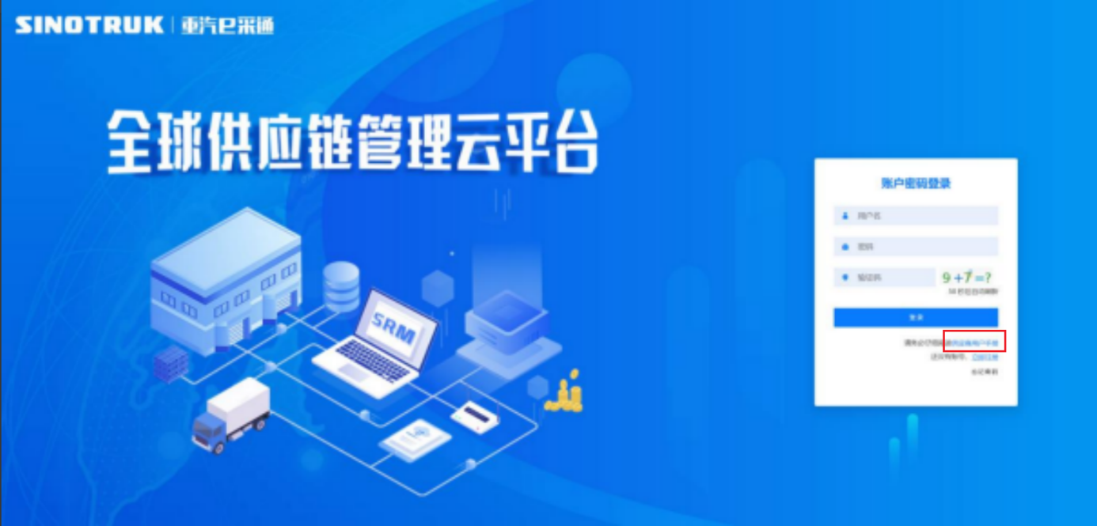

一、首次注册
1.点击立即注册

2.填写姓名、手机号码（没有注册过的），通过手机号接收验证码（区分大小写），点击完成后提示“注册成功，请重新登录”。同时系统自动给手机号发送短信，短信中告知登录账号及初始密码。需要使用此账号密码登录系统，进行供应商信息注册。


3.注册成功登录这个手机号码的账号进入系统，点击供应商注册

4.点击新增

- 按要求填写所有信息，注意非生产类要填写合作单位，最后提交审批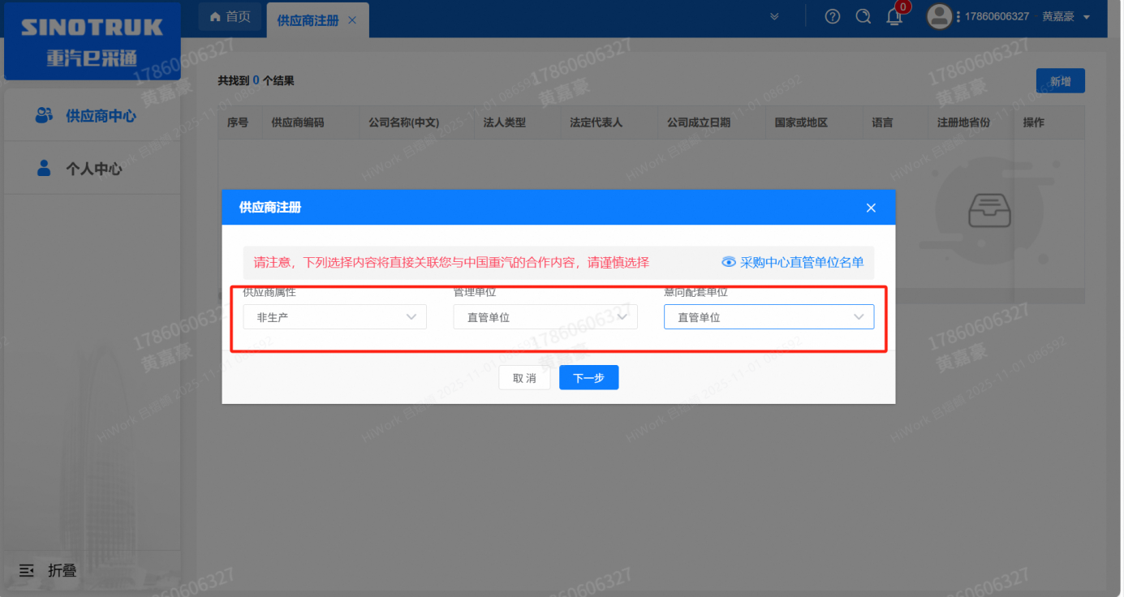
（非生产-直管-直管）

注：
- “项目名称”和“采购形式编号”见第一部分的“项目介绍”；
- 基本信息的填写尽可能完整，原则上要求供应商必须填写近三年财务指标情况；
- 管理单位选择【直管单位】、意向配套单位选择【直管单位】，配套能力“供货类别”填“直管单位非生产招标 / 货物 / 安全消防”，业务主管部门选择“安全环保部”。
- 维护近三年财务指标
1.供应商使用业务账号登录系统后，通过菜单路径：供应商中心→供应商变更→供应商财务数据变更管理，点击【发起变更】按钮，进入供应商财务数据变更填写界面。
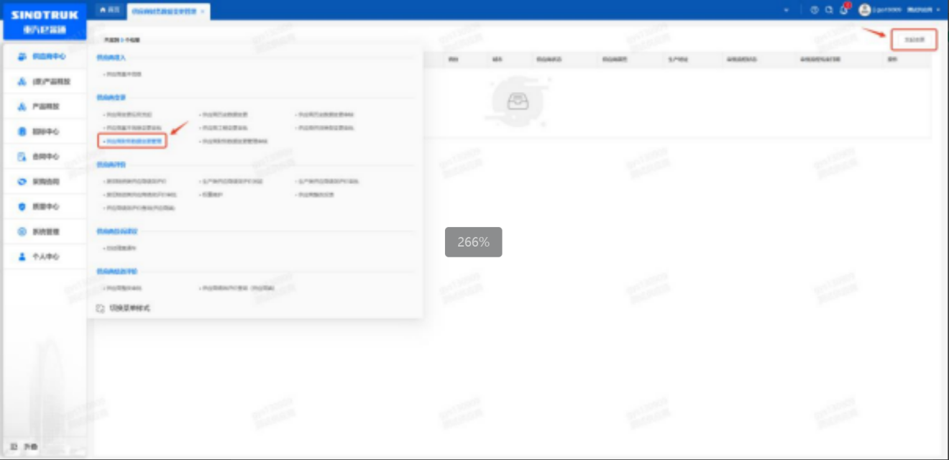

附件二 SRM系统供应商用户手册
系统网址：https://ecaitong.sinotruk.com:8012/
1.供应商应标
路径：招投标中心-非生产类招投标-供应商应标
点击应标，上传文件之后点击提交。


2、应标页面否为代理商请如实选择，若为代理商应标，请在应标后联系商务联系人

2.供应商投标
路径：招投标中心-非生产类招投标-供应商投标

点击投标按钮，进入详情页，输入投标报价并上传相应的附件。
注意：系统内的投标报价单位为“万元”，如开标现场发现填错报价，即直接淘汰。

3.供应商技术标澄清函
路径：招投标中心-非生产类招投标-供应商技术标澄清函
点击编辑按钮进入系统，上传技术标澄清函。
开标之后所有投标的供应商都可编辑提交，技术标入围之后 都不可编辑
4.供应商报价
路径：招投标中心-非生产类招投标-供应商报价
点击报价按钮进入报价详情界面，请在此轮报价起止时间内报价，否则无法报价。
5.供应商澄清报价
路径：招投标中心-非生产类招投标-供应商澄清报价
招标发起人接收建议价的同时会给供应商发送澄清报价，供应商在此界面进行澄清报价，点击编辑按钮进入澄清报价详细界面，输入价格并上传澄清函，之后点击提交。

6.供应商查看中标通知
路径：招投标中心-非生产类招投标-中标项目
点击查看进入查看中标项目详情


